**防疫隔離假申請書**

|  |  |  |  |  |  |  |  |  |
| --- | --- | --- | --- | --- | --- | --- | --- | --- |
| 人員類別 | | □教師 □公務人員 □技工工友 □適用勞動基準法人員 | | | | | | |
| 單位 |  | | 職稱 |  | 姓名 |  | 職編 |  |
| 依嚴重特殊傳染性肺炎防治及紓困振興特別條例（下稱紓困條例），本人因  □經各級衛生主管機關認定應接受居家隔離、居家檢疫、集中隔離或集中檢疫者  □為照顧生活不能自理之受隔離或檢疫者（家屬姓名： ）  建請同意自 年 月 日起至 年 月 日止（共 天）申請防疫隔離假。又本人已詳閱下列**【防疫隔離假應注意事項及申請說明表】**，如經查有違規事實，同意逕以變更假別處理。  申 請 人： （簽章）  申請日期： 年 月 日 | | | | | | | | |
| 二級單位主管 | | | | | 一級單位主管 | | | |
|  | | | | |  | | | |
| 人事室 | | | | | 應檢附文件 | | | |
|  | | | | | 人事室備查登錄  □居家隔離通知書  □旅客入境健康聲明暨居家檢疫通知書  □衛生主管機關開立之隔離、檢疫通知書  □足資證明家屬受隔離（檢疫）、生活不能自理及身分關係之必要證明文件（須為二親等內之血親、姻親或民法第1123條所定之家長、家屬）  □其他文件 | | | |
| **【防疫隔離假應注意事項】**   1. 紓困條例第3條規定略以，各級衛生主管機關認定應接受居家隔離、居家檢疫、集中隔離或集中檢疫者，及為照顧生活不能自理之受隔離者、檢疫者而請假或無法從事工作之家屬，經衛生主管機關認定接受隔離者、檢疫者**未違反隔離或檢疫相關規定**，就接受隔離或檢疫之日起至結束之日止期間，**得自受隔離或檢疫結束之日起，於2年內申請防疫補償**。但有支領薪資或依其他法令規定性質相同之補助者，不得重複領取。本校教職員工如符合申請防疫隔離假之條件，本校不得拒絕，且不得視為曠職、強迫以事假或其他假別處理，亦不得扣發全勤獎金、解僱或為其他不利之處分。 2. 紓困條例第19條規定略以，本條例施行期間，自109年1月15日起至111年6月30日止。**本校教職員工自109年1月15日起如符合申請防疫隔離假之條件，且原以其他假別或加班補休辦理者，得於111年6月30日前向本校申請改以防疫隔離假登記。** 3. 申請防疫隔離假應檢附「居家隔離通知書」、「旅客入境健康聲明暨居家檢疫通知書」、「衛生主管機關開立之隔離、檢疫通知書」或「足資證明家屬受隔離(檢疫)、生活不能自理及身分關係之必要證明文件」送至本校人事室辦理，**惟應檢附文件如未及備妥得於核准後10日內送至人事室補正**。 4. 本表所稱「生活不能自理之受隔離或檢疫者」，須符合嚴重特殊傳染性肺炎隔離及檢疫期間防疫補償辦法（下稱補償辦法）第2條第2項所列7款情形之一。 5. 補償辦法第2條第6項規定略以，本表所稱「家屬」為二親等內之血親、姻親或民法第1123條所定之家長、家屬。 6. 補償辦法第4條規定略以，防疫補償係每人按日發給新臺幣1千元。 | | | | | | | | |

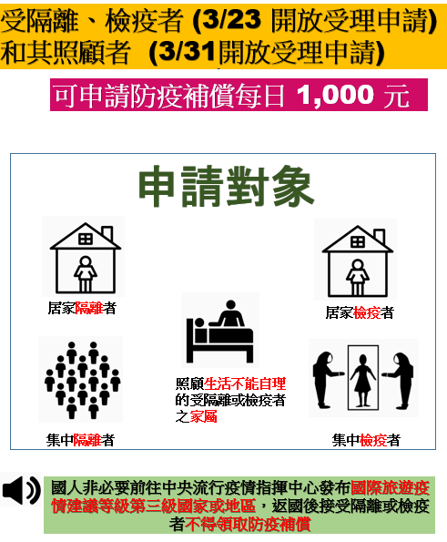

**本校公教人員及適用勞基法人員**

申請防疫隔離假說明表

|  |  |  |
| --- | --- | --- |
| **適用**  **人員** | 公教人員（含工友） | 適用勞基法人員 |
| **適用**  **條件** | 1. 經各級衛生主管機關認定應接受居家隔離、居家檢疫、集中隔離或集中檢疫者。 2. 為照顧生活不能自理之受隔離或檢疫者。 | |
| **考績(核)或其他影響** | 不列入事假或其他假別處理，不影響考績或其他不利處分。 | |
| **申請**  **程序** | 應填寫書面申請書並檢附「居家隔離通知書」、「旅客入境健康聲明暨居家檢疫通知書」、「衛生主管機關開立之隔離、檢疫通知書」或「足資證明家屬受隔離(檢疫)、生活不能自理及身分關係之必要證明文件」等資料送本校人事室，惟文件如未及備妥得於核准後10日內送至人事室補正。 | |
| **是否**  **支薪** | 自109年3月19日（含當日）起，非因公出國者，不支薪。 | 視受隔離/檢疫的原因而定：可歸責於雇主時，雇主應給薪。不可歸責於雇主時，沒有強制雇主要給薪。 |
| **規定** | 1. 嚴重特殊傳染性肺炎防治及紓困振興特別條例第3條、第19條 2. 嚴重特殊傳染性肺炎隔離及檢疫期間防疫補償辦法第2條、第4條 | |